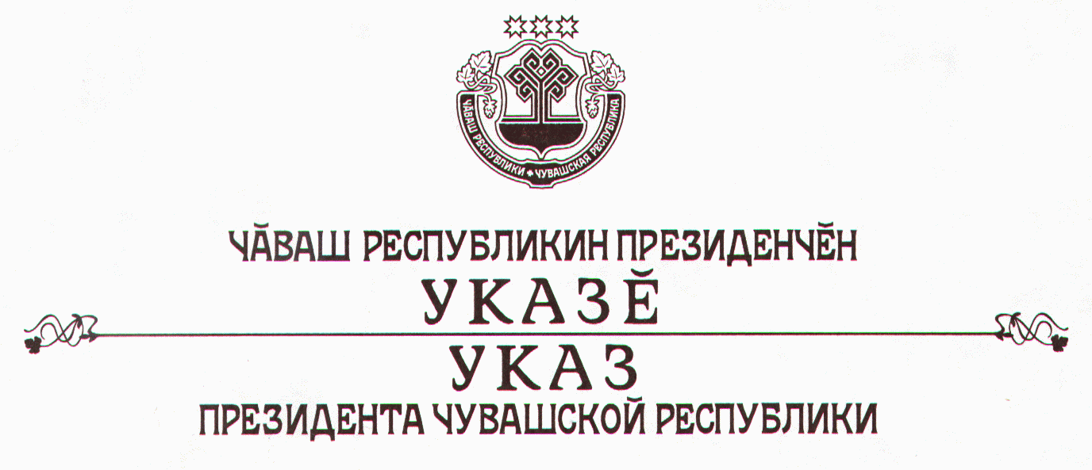

О присвоении почетного звания «Народный артист

Чувашской Республики» Христофорову В.В.

За большой вклад в развитие чувашской музыкальной культуры,
высокое профессиональное мастерство и многолетний плодотворный труд присвоить почетное звание

«НАРОДНЫЙ АРТИСТ ЧУВАШСКОЙ РЕСПУБЛИКИ»

Христофорову Вячеславу Васильевичу – солисту-вокалисту, художественному руководителю ансамбля «Янра, юр=», г. Чебоксары.

Президент
Чувашской Республики - Н.Федоров

г. Чебоксары
15 марта 2005 года
№ 26

